Post-exchange Program Report and Survey
ชื่อ นศพ.ณัฐธยาน์ แก้วเจริญ ชั้นปีที่ 5 ปีการศึกษา 2557
มหาวิทยาลัยที่เข้าร่วมโครงการ Pusan National University Yangsan Hospital
สาขา cardiologyunit, internal medicine department
otorhinolaryngology head and neck surgery department
ประเทศ South Korea
ช่วงเวลาที่เข้าร่วมโครงการ 10 พฤศจิกายน – 5 ธันวาคม 2557
- จากประสบการณ์การเข้าร่วมโครงการแลกเปลี่ยนเข้าร่วมกิจกรรมอะไรบ้าง และท่านได้เรียนรู้อะไรบ้าง อย่างไร
ในการเดินทางไปแลกเปลี่ยนครั้งนี้ได้เลือกภาควิชา cardiology ซึ่งในการทำงานของหน่วย cardiology unit ที่โรงพยาบาลแห่งนี้ได้ทำงานร่วมมือกันในหลายฝ่ายทั้งแผนกศัลยกรรมทรวงอก แผนกศัลยกรรมหลอดเลือด แผนกรังสีวินิจฉัย แผนกรังสีร่วมรักษา และแผนกเวชศาสตร์ฟื้นฟูและเป็นภาควิชาที่มีกิจกรรมในทำหลากหลายดังนี้
- ทุกวันจันทร์จะมีกิจกรรม journal club และ case conference ซึ่งมีการนำเสนองานวิจัยใหม่ๆที่น่าสนใจและเป็นประโยชน์ในการดูแลรักษาผู้ป่วย และสำหรับ case conference จะเป็นการนำตัวอย่างของผู้ปวยที่แพทย์แต่ละคนได้เจอในช่วงสัปดาห์ที่ผ่านมาเพื่อร่วมกันหาแนวทางการรักษาผู้ป่วยจากความเห็นของแพทย์หลายท่าน
- ในช่วงเช้าของทุกวันจะมี morning rounding ของอาจารย์ ร่วมกับแพทย์ประจำบ้าน และนักศึกษาแพทย์ โดยพบว่าโรคที่มีอุบัติกาณ์มากที่สุดในผู้ป่วยใน คือ โรคกล้ามเนื้อหัวใจขาดเลือด
- ในช่วงเช้าของทุกวันจะมีการทำ intervention ทั้ง PCI และCAG ที่ห้อง invasive cardiology lab โดยอาจารย์ได้อนุญาตให้เข้าสังเกตการทำงานในห้อง ซึ่งอาจารย์จะคอยอธิบายและเปิดให้ซักถามได้ ถ้ามีข้อสงสัย โดยแพทย์จะให้ความสำคัญมากในการพูดคุยกับญาติผู้ป่วยและผู้ป่วย จะพูดคุยจนญาติผู้ป่วยพอใจ
- นอกจากกิจกรรมในภาควิชาอายุรศาสตร์แล้ว ยังได้เข้าสังเกตการทำงานของภาควิชาอื่นๆด้วย คือ ภาควิชารังสีวินิจฉัย ได้สังเกตการทำ MRI และ MRA heart และได้เรียนการอ่านchest x-ray heart disease เบื้องต้น อีกทั้งยังได้ชมเครื่อง CT scan และ MRI ทุกเครื่องของโรงพยาบาล
- ภาควิชารังสีร่วมรักษา ได้สังเกตการทำ intervention ต่างๆ เช่น ผู้ป่วย critical limb ischemia , ผู้ป่วย hepatocellulat carcinoma ที่ทำ TACE
- ภาควิชาศัลยศาสตร์หลอดเลือด ได้เข้าช่วยการผ่าตัดผู้ป่วย renal artery stenosis , carotid artery stenosis และผู้ป่วย varicose vein ซึ่งในช่วงเย็นหลังจากการผ่าตัดได้ร่วมกิจกรรม evening rounding ด้วย โดยอุบัติการ์ของผู้ป่วยในที่พบมากที่สุด คือ critical limb ischemia ซึ่งได้รับการทำ amputation และ debridement
- ภาควิชาศัลยศาสตร์ทรวงอก ได้เข้าสังเกตการผ่าตัด aortic and mitral valve replacement ในผู้ป่วย Marfan’s syndrome และได้รับอนุญาตจากอาจารย์ให้เข้าเคสผ่าตัดเพื่อสัมผัสหัวใจของผู้ป่วยและเรียนรู้กายวิภาคเบื้องต้นของหัวใจ
- และทุกวันจะมี lecture โดยบรรยายเป็นภาษาอังกฤษในหัวข้อดังต่อไปนี้
basic of echocardiology
physical examination of heart
EKG
CV research
อีกทั้งในทุกวันศุกร์สุดท้ายของสัปดาห์อาจารย์จะเปิดโอกาสให้ถามคำถามและข้อสงสัยที่ผ่านมาในช่วงการเรียนแต่ละสัปดาห์
โดยตลอดระยะเวลา 2 สัปดาห์ของ cardiology unit นั้น ทำให้ได้รับความรู้เกี่ยวกับโรคของหัวใจ และได้เห็นวิทยากรในการวินิจฉัยและรักษาผู้ป่วยที่ทันสมัย และวิธีการักษาที่แพทย์ใช้ในการรักษาผู้ป่วยซึ่งในบางกรณีก็มีความแตกต่างกับการรักษาของประเทศไทย

สำหรับในหน่วย Otorhinolaryngology head & neck surgery (ENT) นั้นจะมีกิจกรรมดังนี้
- ทุกวันจันทร์ช่วงเช้าจะมีกิจกรรม basic science ระหว่างโรงพยาบาล Pusan National University hospital และ Pusan National University Yangsan hospital ผ่านระบบดาวเทียม เนื่องจากทั้งสองโรงพยาบาลจะมีการผลัดเปลี่ยนหมุนเวียนแพทย์ประจำบ้านมาฝึกงาน โดยเรื่องที่ได้เข้าร่วมฟังบรรยาย คือ anatomy of skull base และ anatomy of ear
- ทุกวันพุธช่วงเช้าจะมีกิจกรรม Journal conference เป็นการนำเสนอผลงานวิจัยโดยมีแพทย์ประจำบ้านเป็นผู้นำเสนอผลงาน สัปดาห์ละอย่างน้อย 3 งานวิจัย
- สำหรับการเข้า OR นั้น ภาค ENT จะมี OR ทุกวัน วันละอย่างน้อย 2 ห้อง โดยในการไปดูงานครั้งนี้ ได้เข้าสังเกตการผ่าตัดทุกวันในช่วงเช้า โดยแบ่งดังนี้
วันจันทร์ Otology surgery ซึ่งผู้ป่วยที่มารับการผ่าตัดมากที่สุด คือ ผู้ป่วย chronic otitis media with cholestetomaโดยได้รับการผ่าตัด mastoidectomyมากที่สุด
วันอังคาร Rhinology surgery ผู้ป่วยที่เข้ารับการผ่าตัดมากที่สุด คือ ผู้ป่วย chronic rhinosinusitisโดยวิธีการ endoscopic sinus surgery และยังได้เข้าสังเกตการผ่าตัด inverted papilloma ด้วย
วันพุธ Pediatric surgery ผู้ป่วยเด็กส่วนใหญ่จะมีปัญหาเรื่องของ otitis media ที่จำเป็นต้องใส่ v-tube insertion ภายใต้ general anesthesia และผู้ป่วยเด็กที่มีปัญหาเกี่ยวกับ snoring หรือ respiratory tract obstruction มักได้รับการทำ tonsillectomy and adenoidectomy โดยการทำจะพิจารณาทำในเด็กที่มีอายุ 4 ปีขึ้นไป
วันพฤหัสบดี และวันศุกร์ Head & neck surgery ผู้ป่วยที่ได้รับการผ่าตัดมากที่สุด คือ papillary thyroid cancer ซึ่งเป็นมะเร็งที่มีอุบัติการณ์มากในประเทศเกาหลีใต้ โดยมักผ่าตัด total thyroidectomy ส่วนโรคอื่นๆที่ได้เฝ้าสังเกตการณ์ คือ parotid mass และ brachial cleft cyst และยังได้มีโอกาสเข้าช่วยผ่าตัดผู้ป่วย papillary thyroid cancer ด้วย
- สำหรับในช่วงบ่ายจะเป็นกิจกรรม OPD โดยจะเริ่มตั้งแต่ 13.30 น.เป็นต้นไป โดยได้สังเกตใน OPD ต่อไปนี้
otology
rhinology
head and neck
pediatric ENT
โดยในการตรวจผู้ป่วย แพทย์จะใช้ endoscope ตรวจผู้ป่วยทุกคน และเปิดโอกาสให้ผู้ป่วยซักถามเป็นเวลานาน ถ้าผู้ป่วยมีข้อสงสัย โดยเฉลี่ยผู้ป่วยจะมีประมาณ 30 คน
- สำหรับ lecture ที่ได้เรียนนั้น มีหัวข้อดังต่อไปนี้
Rhinology :septoplastyทำให้ได้รับความรู้ซึ่งนอกเหนือจากการเรียนในรายวิชา ENT
Head &neck : Basic of head and neck surgery and diseases เป็น lecture ที่ช่วยสรุปเนื้อหาและขอบเขตของโรคได้ดี
ระยะเวลา 2 สัปดาห์ที่ได้ฝึกงานที่ภาควิชานี้ ทำให้ได้เห็นถึงวิทยาการและความทันสมัยของเครื่องมือในการตรวจและวินิจฉัยโรค และทำให้เห็นถึงความสำคัญของ communication skill ที่แพทย์พึงมีในการพูดคุยกับผู้ป่วย
- หลังจากการเข้าร่วมโครงการท่านคิดว่าจะนำความรู้และประสบการณ์ ไปใช้ประโยชน์ต่อตัวของท่านเองอย่างไร
การได้เข้าร่วมโครงการแลกเปลี่ยนในช่วง 4 สัปดาห์นั้น นับว่าเป็นการเปิดโลกกว่างในการเรียนแพทย์ได้เป็นอย่างดี ทำให้เห็นถึงระบบการเรียนการสอนและระบบสาธารณสุขในต่างประเทศที่มีความแตกต่างกับประเทศไทยค่อนข้างมาก คือ นศพ.ไม่สามารถตรวจคนไข้ได้ เพราะผู้ป่วยไม่ให้ความร่วมมือ และไม่จำเป็นต้องรับผู้ป่วยในการราวน์ตอนเช้า การวินิจฉัยโรคจะเน้นที่การส่ง investigation มากกว่า และเน้นการเรียนการสอนเพื่อให้เป็นแพทย์เฉพาะทางในอนาคต นับว่าประเทศไทยโชคดีที่ผู้ป่วยมีความเข้าใจและให้ความร่วมมือในการเรียนการสอนในโรงเรียนแพทย์ และจากการได้สังเกตการปฏิบัติงานของแพทย์ทำให้ได้ความรู้ และวิธีการในการตรวจวินิจฉัย และรักษาโรคเพิ่มเติมขึ้น ซึ่งอาจจะมีความต่างแตกกับประเทศไทยในเรื่อง ชนิดของยาและวิธีการรักษาบ้างในบางกรณี ซึ่งวิทยาการในประเทศเกาหลีใต้ที่มีความทันสมัยและก้าวหน้ากว่าประเทศไทย ซึ่งเอื้ออำนวยให้เน้นถึง investigation แต่การนำวิทยาการที่ประเทศไทยมีมาปรับใช้ร่วมกับทักษะจากการปฏิบัติจริงในการซักประวัติ ตรวจร่างกาย เข้าด้วยกันเพื่อให้ได้การวินิจฉัยที่ถูกต้องนั้นนับเป็นว่าเรื่องที่มีประโยชน์และเป็นทักษะที่ดีสำหรับการเป็นแพทย์ในอนาคต

- ความรู้ที่ท่านได้รับจากการเข้าร่วมโครงการนี้มีประโยชน์ต่อหน่วยงานหรือคณะแพทยศาสตร์อย่างไร
ความรู้ที่ได้จากการปฏิบัติงานในบางเรื่อง สามารถนำมาประยุกต์ใช้กับการรักษาผู้ป่วยในประเทศไทยได้ในอนาคตเพื่อให้ได้การวินิจฉัยและการติดตามโรคที่แม่นยำมากขึ้น เช่น การใช้ PET scan ในการติดตามการแพร่กระจายของมะเร็งของผู้ป่วย head & neck cancer , การวินิจฉัยภาวะกล้ามเนื้อหัวใจขาดเลือดจาก MRI และ MRA heart
- ความประทับใจต่อผู้คนที่เกี่ยวข้อง สถานที่ สภาพแวดล้อม วัฒนธรรม และอื่นๆ
อาจารย์ที่เกาหลีทุกคนให้การต้อนรับอย่างดีมากและเอาใจใส่ทุกรายละเอียด เมื่อมีข้อสงสัยสามารถจะสอบถามได้ และทุกคนจะตั้งใจและจริงจังกับการทำงานของตนเองมาก เพื่อนนักศึกษาทุกคนก็ให้ความช่วยเหลือเป็นอย่างดี อาจจะมีปัญหาในการสื่อสารภาษาอังกฤษบ้าง แต่ทุกคนก็พยายามช่วยเหลือและพยายามสื่อสาร
โรงพยาบาลมีความทันสมัยและสะดวกสบายมาก และพนักงานทุกคนในโรงพยาบาลดูแลผู้ป่วยอย่างดี และพูดคุยดี เปิดโอกาสให้ผู้ป่วยซักถามอย่างเต็มที่
- ข้อเสนอแนะ
อยากให้เลื่อนช่วงเวลาการเดินทางไปให้เร็วขึ้น เนื่องจากในช่วง ธันวาคม เริ่มต้นฤดูหนาว อุณหภูมิบางช่วง -3 องศาเซลเซียส เป็นอุปสรรคในการอยู่อาศัย และให้ช่วงที่เดินทางไป คือ พฤศจิกายนเป็นช่วงที่ นศ.ปี 3 และ ปี 4 เตรียมตัวสอบ ทำให้ไม่ได้มีโอกาสในการพูดคุยกับเพื่อนนักศึกษาแพทย์มากนัก

สถานที่ท่องเที่ยวประทับใจ
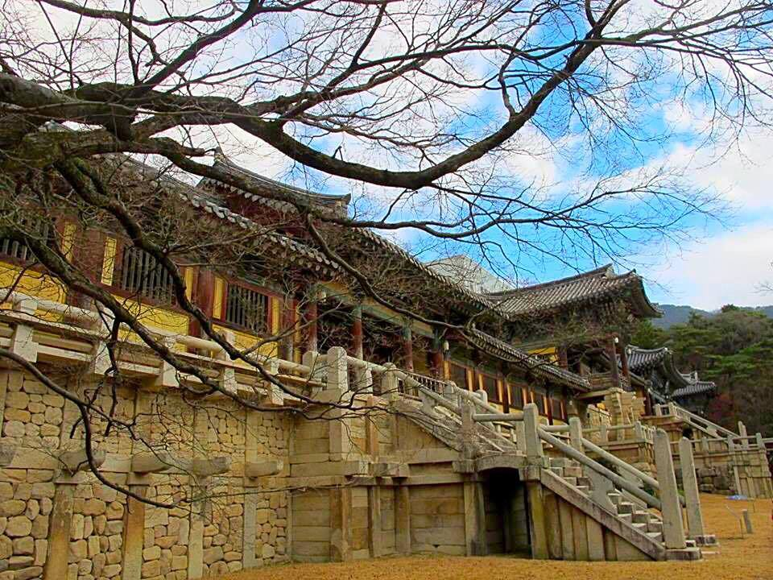
Bulguksa temple
วัดเก่าแก่ตั้งแต่สมัยอาณาจักรชิลลา (Silla) ในยุคที่พระพุทธศาสนารุ่งเรืองมาก อายุประมาณ 1000 ปีเป็นสถาปัตยกรรมงดงามเป็นเอกลักษณ์ ตั้งอยู่ในเมืองเคียงจู ซึ่งเป็นเมืองมรดกโลกของประเทศเกาหลีใต้ ได้รับการบันทึกให้เป็นมรดกโลกทางวัฒนธรรมจากองค์การยูเนสโก (UNESCO’s world cultural heritage) ตั้งแต่วันที่ 9 ธันวาคม ปี 1955

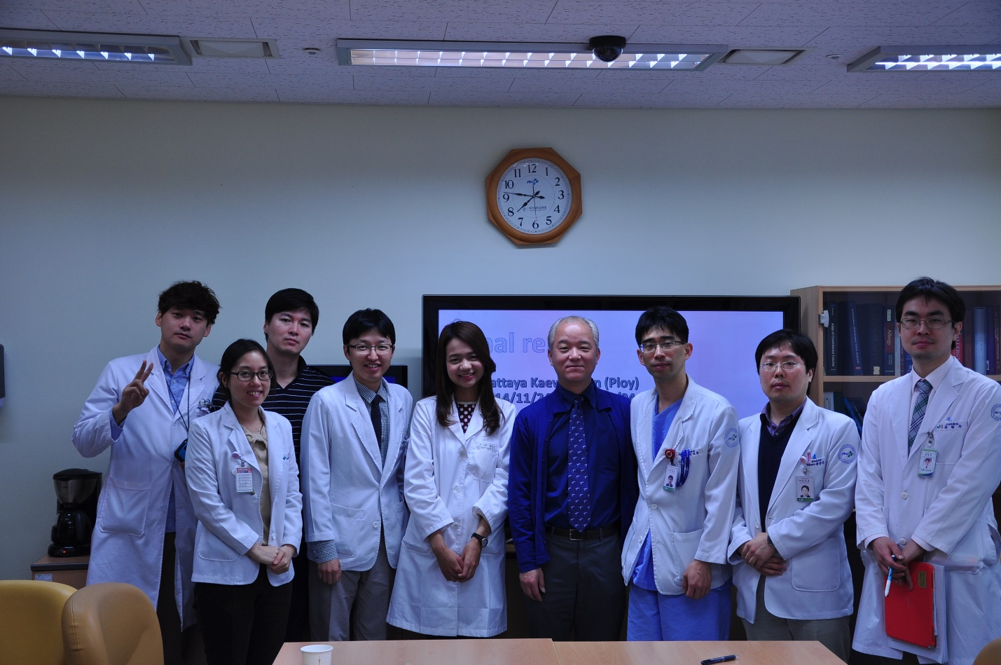
การนำเสนอ final report ที่ได้จากการฝึกงานในภาควิชา ENT 2 สัปดาห์ให้กับอาจารย์และแพทย์ประจำบ้านทุกคน

